附件4 报到地点及交通方式

**报到地点**：南京市仙林大道168号南京大学仙林校区基础实验楼乙区一层大厅

**交通方式**：

1.南京站

南京站到南京大学仙林校区（南京市仙林大道168号）约19公里，可乘坐网约车或出租车到南京大学仙林校区南门。或者乘坐公共交通：

路线一：

南京站上车，乘坐地铁1号线（中国药科大学方向），到鼓楼站换乘地铁4号线（仙林湖方向），到金马路站换乘地铁2号线（经天路方向），到南大仙林校区站下车，出站经地下通道直达校区南门。

路线二：

南京站上车，乘坐地铁3号线（秣周东路方向），到大行宫站换乘地铁2号线（经天路方向），到南大仙林校区站下车，出站经地下通道直达校区南门。

2.南京南站

南京南站到南京大学仙林校区（南京市仙林大道168号）约26公里，可乘坐网约车或出租车到南京大学仙林校区南门。或者乘坐公共交通：

路线一：

南京南站上车，乘坐地铁3号线（林场方向），到大行宫站换乘地铁2号线（经天路方向），到南大仙林校区站下车，出站经地下通道直达校区南门。

路线二：

南京南站上车，乘坐地铁1号线（迈皋桥方向），到鼓楼站换乘地铁4号线（仙林湖方向），到金马路站换乘地铁2号线（经天路方向），到南大仙林校区站下车，出站经地下通道直达校区南门。

3.南京禄口机场

南京禄口机场到南京大学仙林校区（南京市仙林大道168号）约60公里，可乘坐网约车或出租车到南京大学仙林校区南门。或者乘坐公共交通：

路线一：

禄口机场站上车，乘坐地铁S1号线（南京南站方向），到南京南站换乘地铁3号线（林场方向），到大行宫站换乘地铁2号线（经天路方向），到南大仙林校区站下车，出站经地下通道直达校区南门。

路线二：

禄口机场站上车，乘坐地铁S1号线（南京南站方向），到南京南站换乘地铁1号线（迈皋桥方向），到新街口站换乘地铁2号线（经天路方向），出站经地下通道直达校区南门。

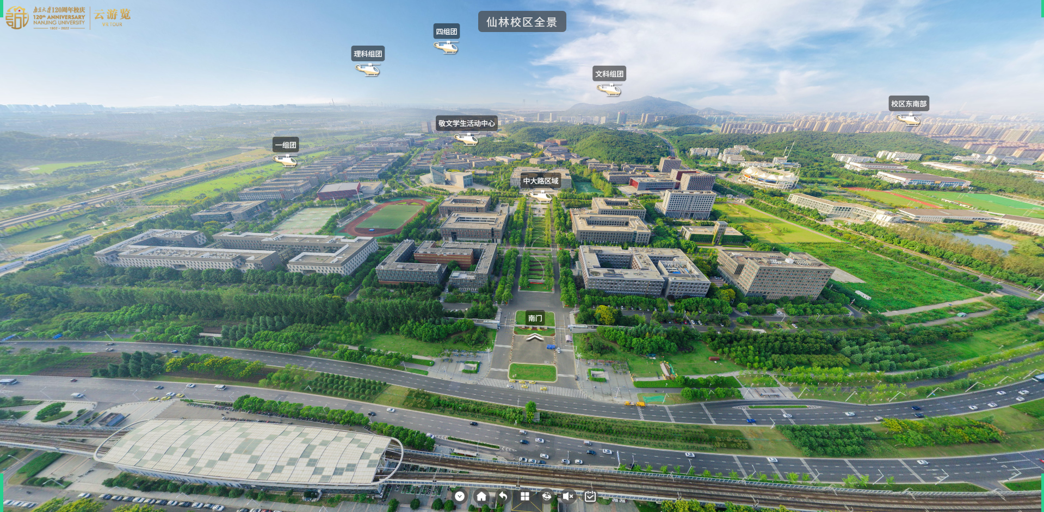

**南大仙林校区地铁站**

**恩玲剧场**

**报到**

**校门**